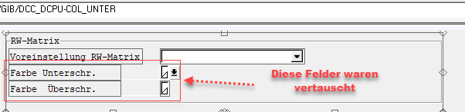Das Textfeld „Farbe Unterschr.“ War dem Inputfeld „/GIB/DCC_DCPU_COL_UERBER“ zugeordnet und umgekehrt.
Dynpro angepasst jetzt korrekt
